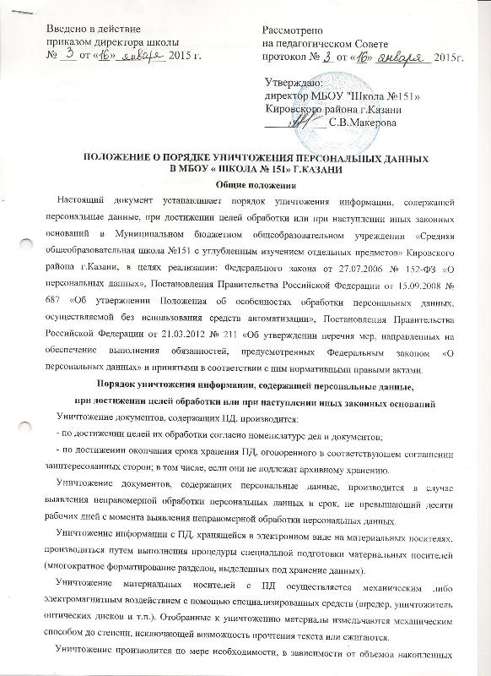
для уничтожения документов.
Для уничтожения материальных носителей и информации на материальных носителях документально создается экспертная комиссия в составе не менее 2 человек. Уничтожение осуществляется по акту. Уничтожение документов производится в присутствии всех членов комиссии, которые несут персональную ответственность за правильность и полноту уничтожения перечисленных в акте документов (состав комиссии утверждается приказом). После уничтожения материальных носителей членами комиссии подписывается акт в трех экземплярах (Приложение №1) делается запись в журналах их учета и регистрации, а также в номенклатурах и описях дел проставляется отметка «Уничтожено. Акт №__(дата)».
Накапливаемые для уничтожения документы, копии документов, черновики, содержащие персональные данные, должны храниться отдельно.

Приложение №1

Акт № _____
об уничтожении носителей, содержащих персональные данные

Комиссия в составе:
Председатель – ____________________________________________________
Члены комиссии – __________________________________________________

провела отбор бумажных, электронных, магнитных и оптических носителей персональных данных и другой конфиденциальной информации (далее носители) и установила, что в соответствии с требованиями руководящих документов по защите информации указанные носители и информация, записанная на них в процессе эксплуатации, в соответствии с действующим законодательством Российской Федерации, подлежит гарантированному уничтожению и составила настоящий акт о том, что произведено уничтожение носителей персональных данных в составе:

№  п/п | Дата | Тип носителя | Учетный номер носителя | Категория информации | Примечание

Всего носителей ____________________________________________
(цифрами и прописью количество)

На указанных носителях персональные данные уничтожены путем
____________________________________________________________________.
(стирания на устройстве гарантированного уничтожения информации и т.п.)

Перечисленные носители ПД уничтожены путем
___________________________________________________________________.
(разрезания/сжигания/размагничивания/физического уничтожения/ механического уничтожения / иного способа)

Председатель комиссии: _________________ /____________/
Члены комиссии: _________________ /_____________/
_________________ /____________/
Приложение №2
к Порядку уничтожения персональных
данных при достижении целей их обработки
или при наступлении иных законных
оснований

Типовая форма журнала уничтожения носителей персональных данных

Журнал уничтожения носителей персональных данных

Журнал начат ____ ___________
Журнал завершен ____ __________
Ответственный _________ (Ф.И.О.)
На _____ листах

№ п/п | Наименование  ИСПДн, в которой уничтожаются персональные данные | Ф.И.О. субъекта, перс.данные которого подлежащие уничтожению | Обоснование уничтожения | Наименование файла, и его месторасположение | Дата  уничтожения | Ф.И.О. и подпись  Исполнителя | Ф.И.О. и подпись ответственного за обработку персональных данных
1 | 2 | 3 | 4 | 5 | 6 | 7 | 8

